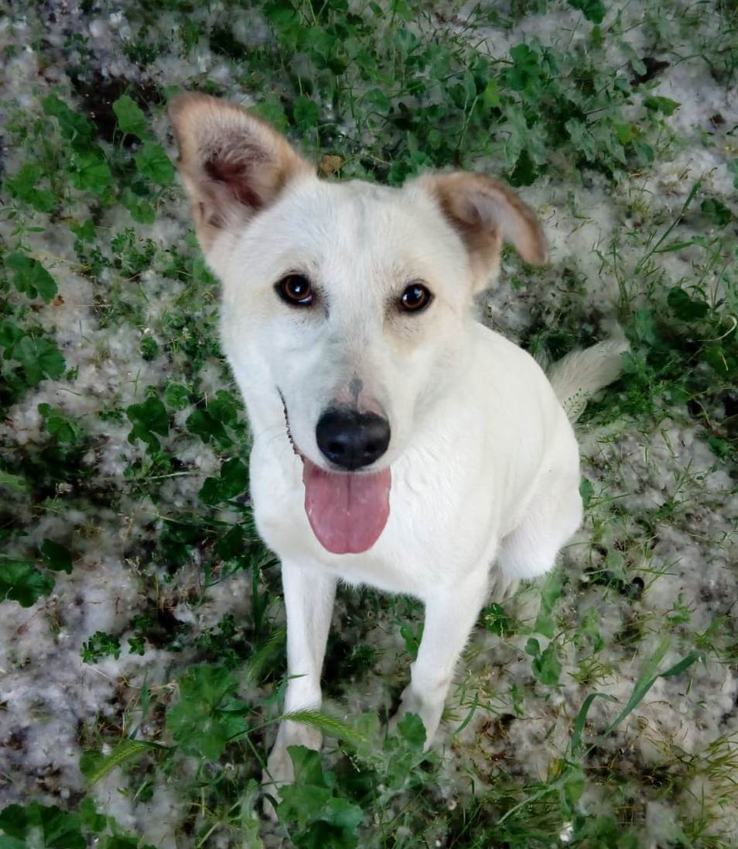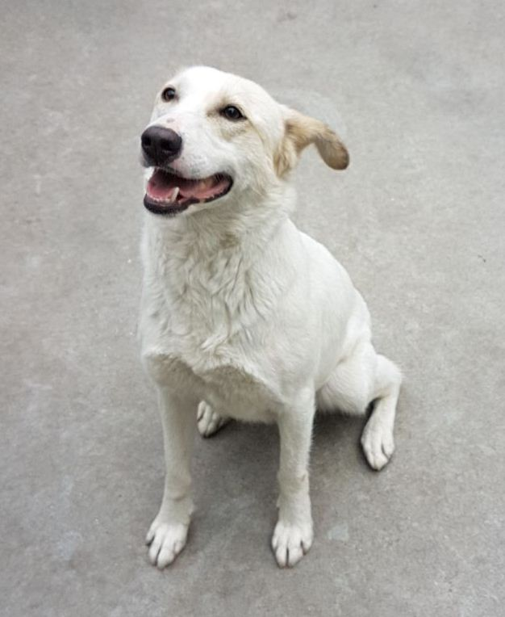

MAIA GIOVANE E ALLEGRA
Maia è giovanissima (nata nel 2016), allegra, un fiume di entusiasmo e simpatia.
Molto affettuosa, aspetta una famiglia che sappia amarla ed educarla con rispetto.
Per conoscerla: canile di Ravenna 0544 453095

Data annuncio: maggio 2018

